Рассмотрим структуру кадра передачи ЦСП ИКМ-30 (Рис. 6.34). Данный поток называется первичным цифровым потоком и организуется объединением 30-ти информационных ОЦК.
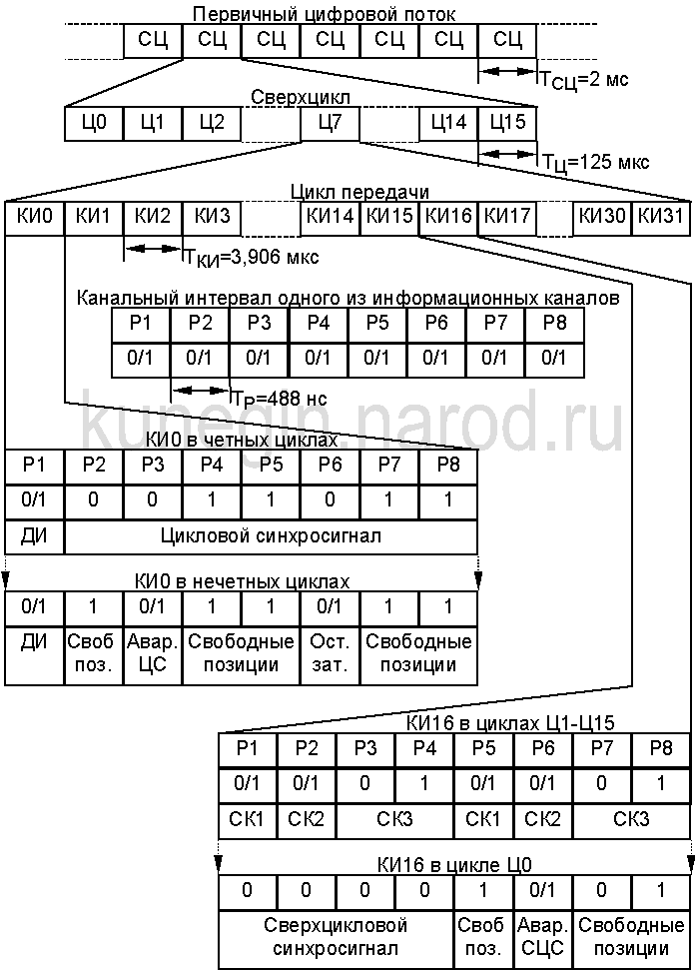
Рис. 6.34. Структура кадра ЦСП ИКМ-30
Канальные интервалы КИ1-КИ15, КИ17-КИ31 отведены под передачу информационных сигналов. КИ0 и КИ16 - под передачу служебной информации. Интервалы КИ0 в четных циклах предназначаются для передачи циклового синхросигнала (ЦСС), имеющего вид 0011011 и занимающего интервалы Р2 - Р8. В интервале Р1 всех циклов передается информация постоянно действующего канала передачи данных (ДИ). В нечетных циклах интервалы P3 и Р6 КИ0 используются для передачи информации о потере цикловой синхронизации (Авар. ЦС) и снижении остаточного затухания каналов до значения, при котором в них может возникнуть самовозбуждение (Ост. зат). Интервалы Р4, Р5, Р7 и Р8 являются свободными, их занимают единичными сигналами для улучшения работы выделителей тактовой частоты.
В интервале КИ16 нулевого цикла (Ц0) передается сверхцикловой синхросигнал вида 0000 (Р1 - Р4), а также сигнал о потере сверхцикловой синхронизации (Р6 - Авар. СЦС). Остальные три разрядных интервала свободны. В канальном интервале КИ16 остальных циклов (Ц1 - Ц15) передаются сигналы служебных каналов СК1 и СК2, причем в Ц1 передаются СК для 1-го и 16-го каналов ТЧ, в Ц2 - для 2-го и 17-го и т.д. Интервалы Р3, Р4, Р6 и Р7 свободны.

